Question 1 : Quels éléments sont nécessaires pour créer une liste dont les items ne sont pas numérotés ?
- ul et li
- ol et li
- ul et ol
- autre chose
Question 2 : Pour créer un lien vers la page d’accueil de Wikipédia, on écrira :
- <a target="http://wikipedia.org">Wikipédia</a>
- <a href="http://wikipedia.org">
- <a href="http://wikipedia.org">Wikipédia</a>
- <a link=="http://wikipedia.org">Wikipédia</a>
Question 3 : Quelle balise utilisera-t-on de préférence pour le titre principal d’une page html ?
- <h1>
- <head>
- <heading>
- <header>
Question 4 : Pour créer un paragraphe, on utilisera la balise :
- <br>
- <p>
- <par>
- <break>
Question 5 : le rôle du CSS est de :
- Créer des sites de e-commerce
- Mettre en forme les éléments html d’une page
- Définir des interactions avec la page
- Communiquer avec un serveur de fichier
Question 6 : La structure correcte pour une page html est :
- 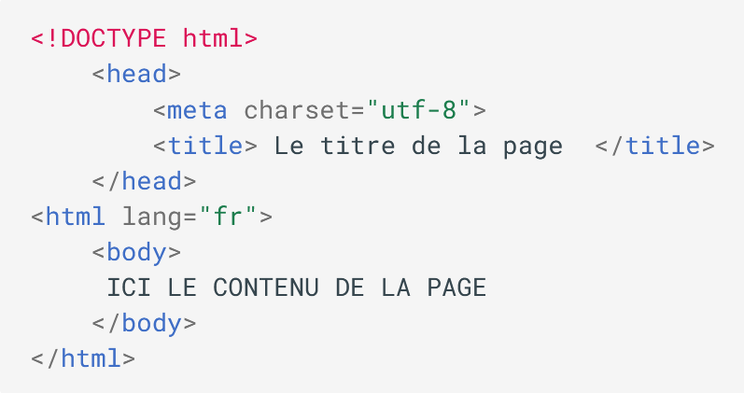 | - 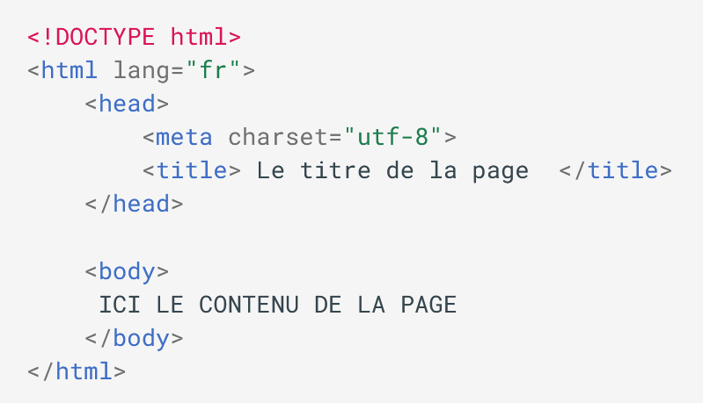
- 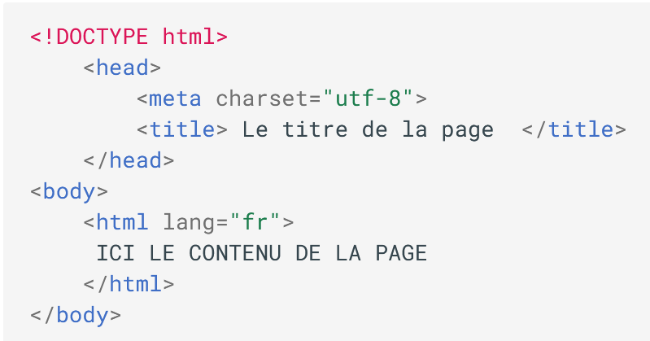 | - 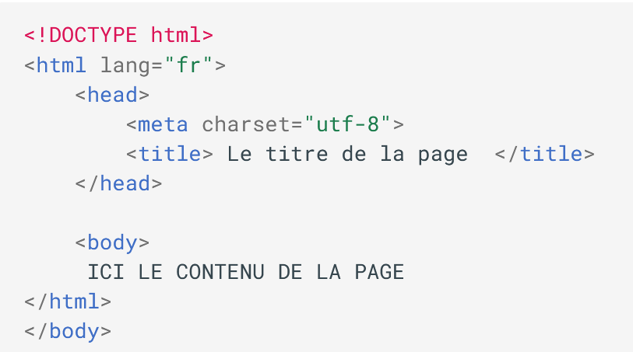

Question 7 : Quand vous utilisez la balise <title> où est affiché le texte ?
- Au début de la page HTML
- Au début du paragraphe
- Dans le haut du navigateur
- Une autre réponse
Question 8 : Quelle balise permet de revenir à la ligne
- <b>
- <br>
- <em>
- Aucune, il suffit d’appuyer sur la touche ENTREE
Question 9 : Quel code permet d’écrire la formule « $E=mc^{2}$ »
- E=mc<sub>2< /sub>
- E=mc<sup>2</sup>
- E=mc</sup>2<sup>
- E=mc<up>2</up>
Question 10 : Compléter le code qui permettrait d’obtenir l’affichage suivant :
<body>  </body> | 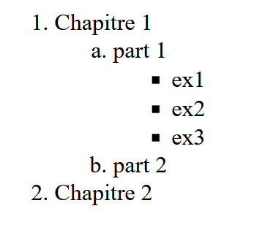

Question 1 : Quels éléments sont nécessaires pour créer une liste dont les items ne sont pas numérotés ?
- ol et li
- ul et ol
- autre chose
- ul et li
Question 2 : Pour créer un lien vers la page d’accueil de Wikipédia, on écrira :
- <a link=="http://wikipedia.org">Wikipédia</a>
- <a target="http://wikipedia.org">Wikipédia</a>
- <a href="http://wikipedia.org">
- <a href="http://wikipedia.org">Wikipédia</a>
Question 3 : Quelle balise utilisera-t-on de préférence pour le titre principal d’une page html ?
- <header>
- <head>
- <heading>
- <h1>
Question 4 : Pour créer un paragraphe, on utilisera la balise :
- <p>
- <br>
- <par>
- <break>
Question 5 : le rôle du CSS est de :
- Communiquer avec un serveur de fichier
- Créer des sites de e-commerce
- Mettre en forme les éléments html d’une page
- Définir des interactions avec la page
Question 6 : La structure correcte pour une page html est :
-  | - 
-  | - 

Question 7 : Quand vous utilisez la balise <title> où est affiché le texte ?
- Dans le haut du navigateur
- Au début de la page HTML
- Au début du paragraphe
- Une autre réponse
Question 8 : Quelle balise permet de revenir à la ligne
- <em>
- <b>
- <br>
- Aucune, il suffit d’appuyer sur la touche ENTREE
Question 9 : Quel code permet d’écrire la formule « $E=mc^{2}$ »
- E=mc<up>2</up>
- E=mc<sub>2< /sub>
- E=mc<sup>2</sup>
- E=mc</sup>2<sup>
Question 10 : Compléter le code qui permettrait d’obtenir l’affichage suivant :
<body>  </body> | 

